**Flussi import/export tra Venezia e Rovigo e la UCRAINA**

**(dati al 30/09/2021)**



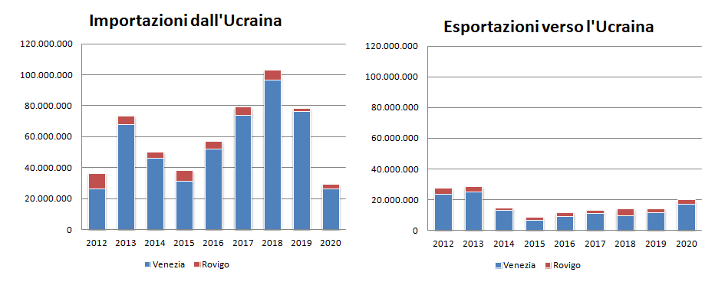

**VENEZIA – UCRAINA**



**ROVIGO – UCRAINA**

